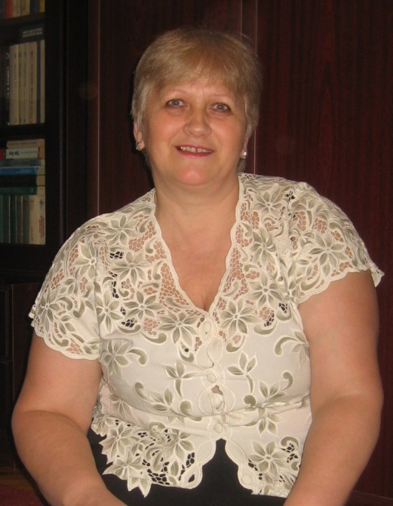

Грушко Тамара Эльмаровна
09.02.1958 г.р.

Воспитатель ГБДОУ №91
Санкт-Петербург, Поэтический бул., дом 15 к.1
Дом. тел. 8 (812) 599 80 90
Сот. тел. +7 905 273 00 63

Адрес: 194291б Санкт-Петербург, пр. Луначарского, д.70, к.3, кв.5

Родилась в г. Сланцы, Ленинградская обл. в 1958 году.
Замужем, есть дочь, внук.
Работаю в детском саду 26 лет.
Углубленно работаю по теме «Экологическое воспитание дошкольников».
Люблю знакомить детей с жизнью растений и животных, проводить наблюдения и экспериментирования.
Любимые занятия и на работе, и на даче – уход и выращивание красивых, цветущих растений.
Своей любовью к растениям и животным делюсь с детьми!

ЗАНЯТИЕ ПО ЭКОЛОГИИ В ПОДГОТОВИТЕЛЬНОЙ ГРУППЕ

Аннотация:

Занятие предусмотрено для детей подготовительной группы и показывает приспособление живых существ к жизни в разных средах обитания.
Красочные пособия помогают детям легко и наглядно понять взаимосвязь между человеком и окружающей средой.
Проведение эксперимента позволяет развить логическое мышление и понять причинно следственные связи в живой природе.

Среда обитания живых существ

Птицы звери и цветы, взрослые и дети, -
Хорошо, что мы живём на одной планете!

Цели:
- Познакомить детей с планетами Солнечной системы
- Развить знания детей о жизни живых существ в воздушной, водной и подземной среде
- Расширить представление детей о приспособленности человека к жизни в разных средах обитания
- Закрепить знания детей о жизни растений, уходе за ними
- Воспитать у детей любовь и доброту ко всему живому на нашей планете
- Провести эксперимент по растворимости питательных веществ в песке, земле и глине
Материал:
- Дидактические картинки
- Картинки с изображениями растений, рыб, насекомых, людей
- Баночки с землей, песком, глиной
- Модели: планета Земля, водная, воздушная, подземная среда
- Модели – что нужно для жизни растений: свет, тепло, питание, воздух
Ход занятия:
Воспитатель знакомит детей с 9-ю планетами Солнечной системы.
Дети подходят к фланелеграфу:

- что за дом? (нарисован дом, а окошко – глобус)
- это наша планета Земля.
- кто живет на планете Земля? (животные, растения, рыбы, люди, насекомые, цветы, растения).
- где живут рыбы? (в воде: озере, речке, пруду, море).

На фланелеграф помещают схему водной среды – синий круг.

- а человек может находиться в воде?
- да человек приспособился – он может плавать в маске, лодке, в ластах, батискафе.

Выкладывают эти картинки вокруг синего круга.

- кто живёт в воздушной среде?
- насекомые, птицы, человек.
- что придумал человек для покорения воздушной среды?

Выкладывают вокруг модели неба картинки самолёта, парашюта, насекомых.

- кто живёт в подземной среде?
- кроты, червяки.
- человек тоже приспособился находиться под землёй.

Выкладывают картинку метро.
Человек приспособился к разным средам обитания. Он разумный.
На большом картоне нарисовано 3 круга: в центре – зелёный (растения), 2 круг - синий (животные), 3 круг – красный (человек).
Дети располагают модели растений в центральном круге, животных – во втором, человека в красном круге. Воспитатель рассказывает, что без растений и животных невозможна жизнь, и объясняет взаимосвязь между ними.
Человек не может жить без растений и животных, - он погибнет.
- где живут растения? Дома, в водоёмах, на улице.
- что нужно для жизни растений? (модели свет, тепло, питание, воздух, домашняя среда).
- как человек заботится о комнатных растениях?
- поливает растения, рыхлит землю, чтобы проходил воздух, вытирает пыль с листьев.
- чем питаются растения?
- питательными веществами, растворёнными в воде.
- какой орган питает растения?
- корень всасывает воду с питательными веществами.

Сейчас мы с вами проведём опыт и узнаем, куда лучше сажать растения: в глину, песок или землю.
У каждого ребёнка по 3 банки с песком, землёй и глиной.
Дети из ванночки берут воду и пропускают её через песок, землю и глину.

- через что вода проходит быстрее?
- песок и земля воду пропускают, а глина нет.
- могут жить растения в глине? Нет, растения погибнут.
- через песок вода прошла быстро и не обогатилась питательными веществами.
- почему вода поменяла цвет, проходя, через землю?
- потому что питательные вещества растворились в воде.
- куда будем сажать растения?
- в землю. В земле есть питательные вещества.

Вывод
- Человек разумное существо
- Человек в ответе за всё живое на Земле
- Давайте беречь нашу Землю, и заботиться о её будущем!

